Gift Card
Realizar a parametrização com as informações para Gift Card no LinxPOS Manager - Web Services - Gift Card.
Escolher qual modo de utilização, Pagamento (será gerado com a forma de pagamento do Gift Card) ou Desconto (O valor do Gift Card entra em Desconto na venda)
Parâmetro: GIFT_CASH_UTILIZACAO
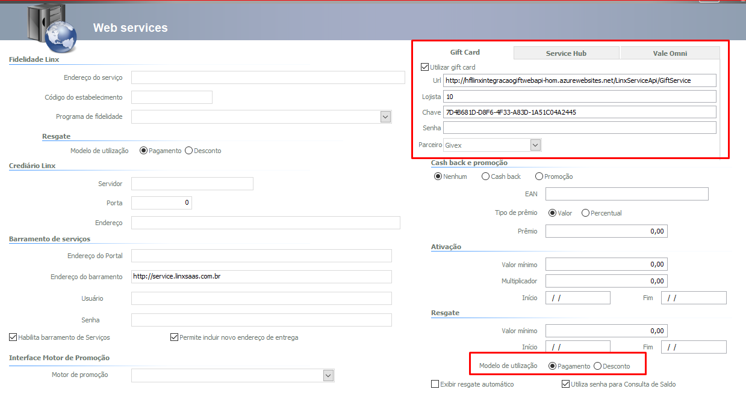

- No LinxPOS – Vendas, escolher o Vendedor / Cliente e se terá Intermediador
Escolher o produto e ir para Pagamento.
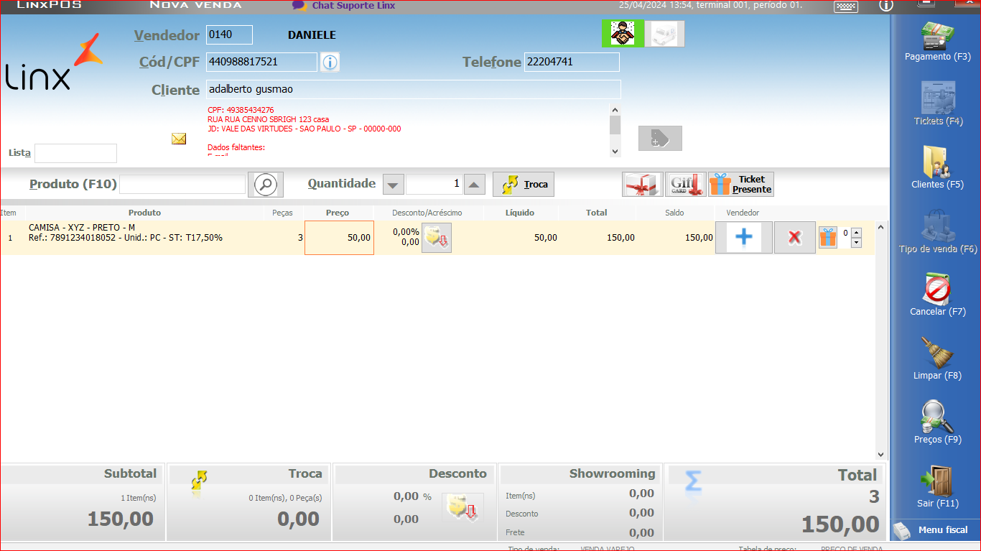
- Em pagamento clicar no botão Gift Card - Resgatar Gift
Informar o número do cartão / Valor / Senha e clicar em Resgatar
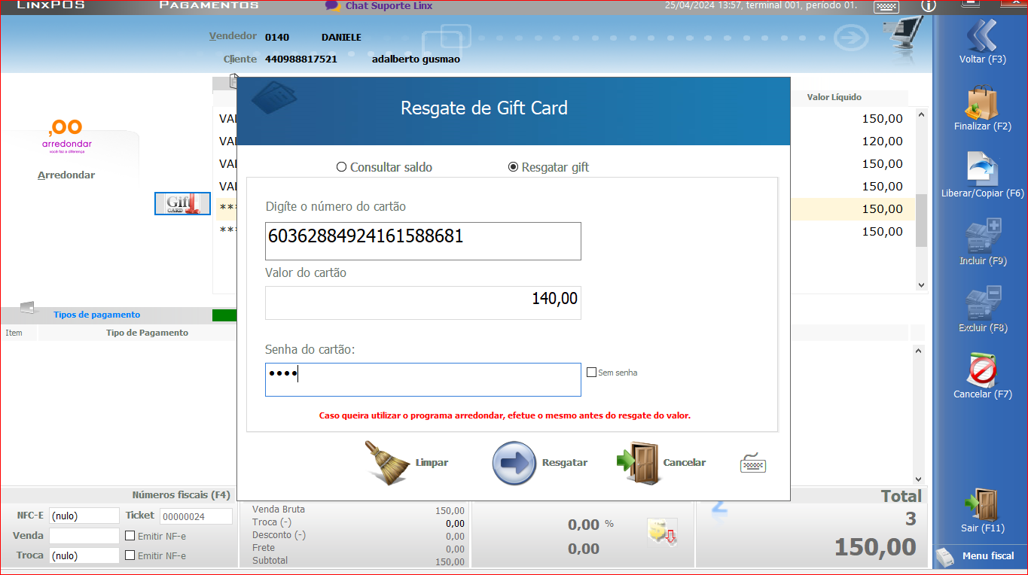

- Após gerar o resgate finalizar a venda
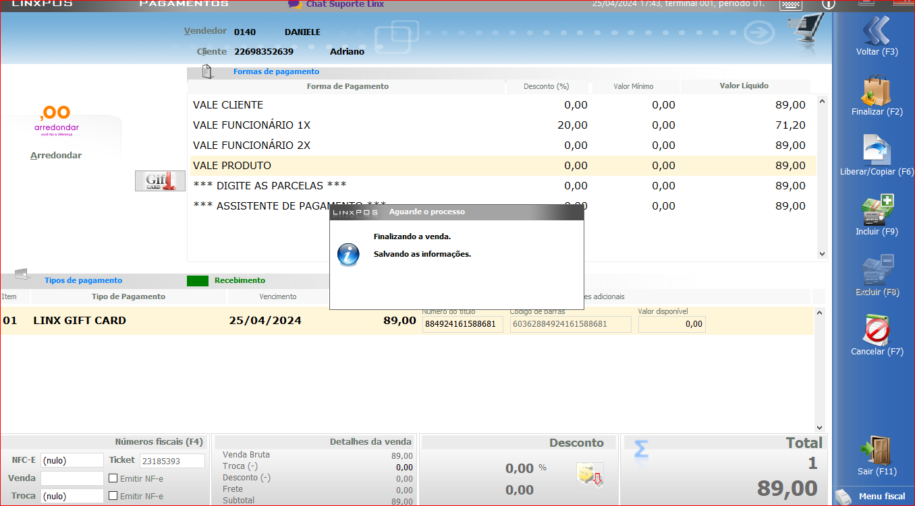

Critério 2 - Vale Presente

- A consulta do Vale Presente e Gift Card poderá ser feita através LinxPOS Manager - Gerencial - Consultas Gerenciais - Consulta de vale produto
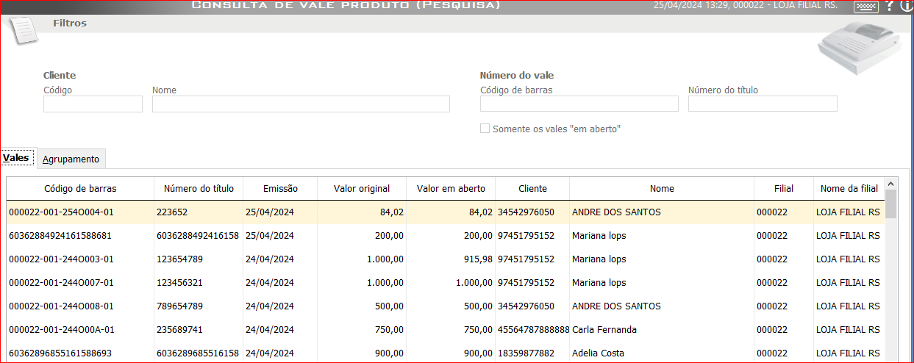

- No LinxPOS - Vendas escolher o Vendedor / Cliente e se terá Intermediador
Escolher o produto e ir para Pagamento.
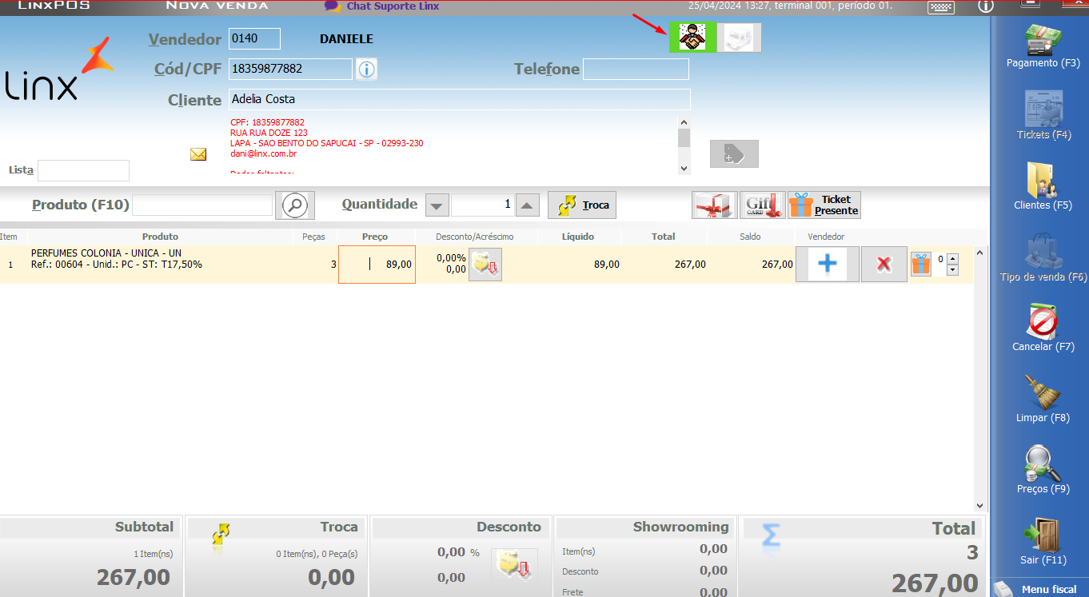

- Em pagamento escolher a opção Vale Produto
Informar número do Título do Vale produto que será usado ou Código de barras
Finalizar a venda

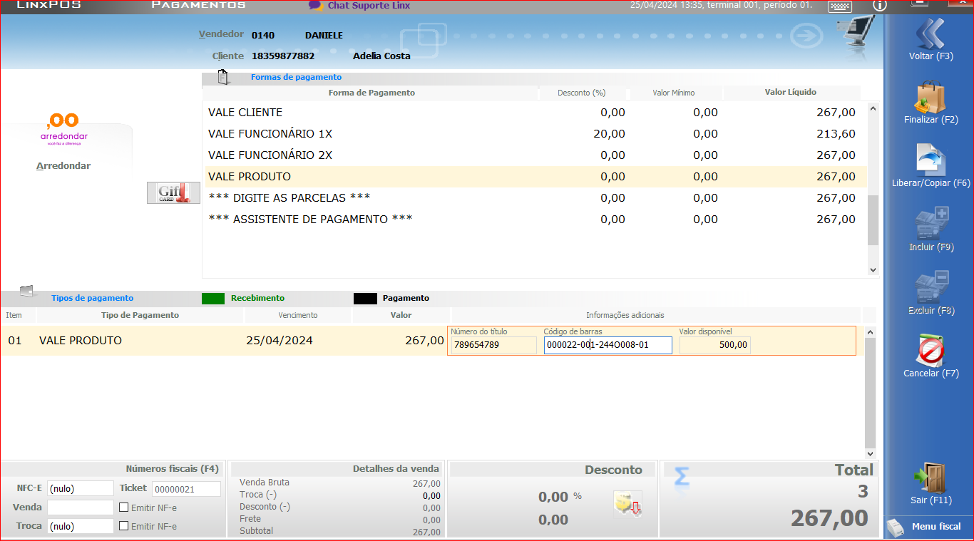

- No Visual Linx fazer a integração das vendas na tela 009077

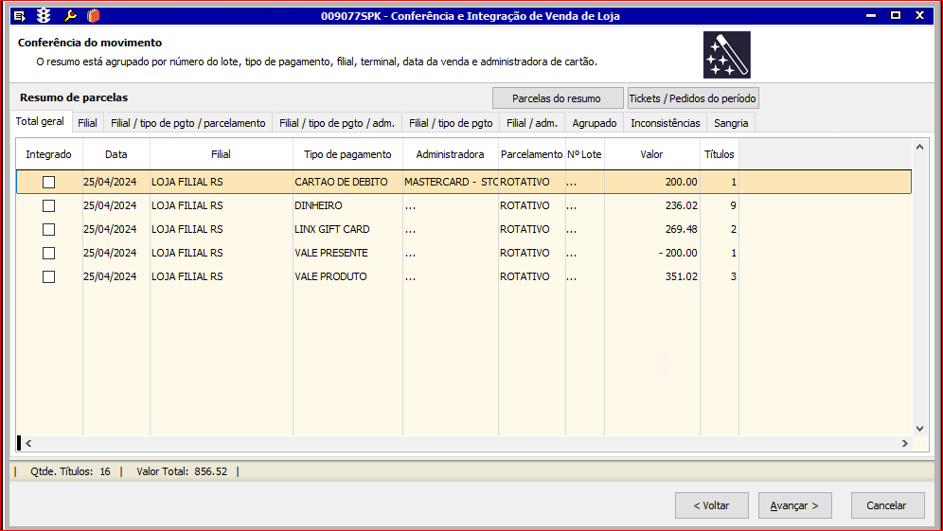

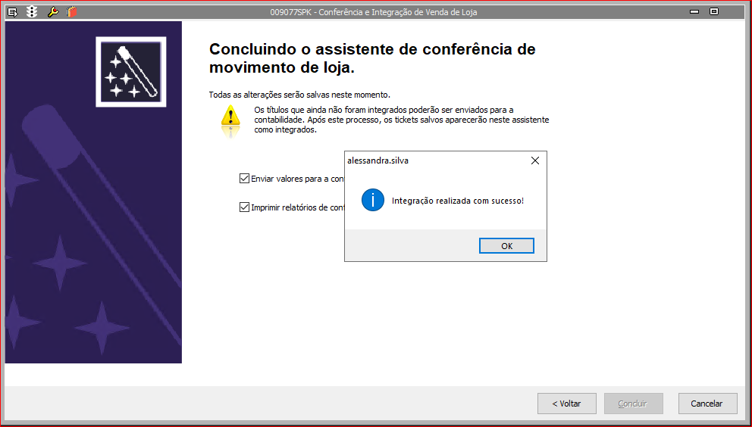

- Realizar a integração das notas fiscais na tela 012024
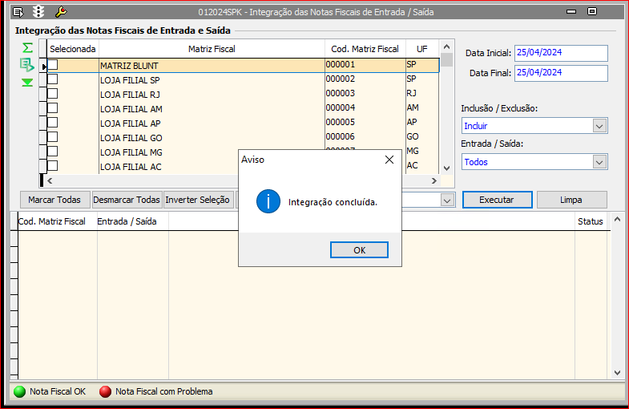
- Gerar a apuração do ICMS na tela 012006
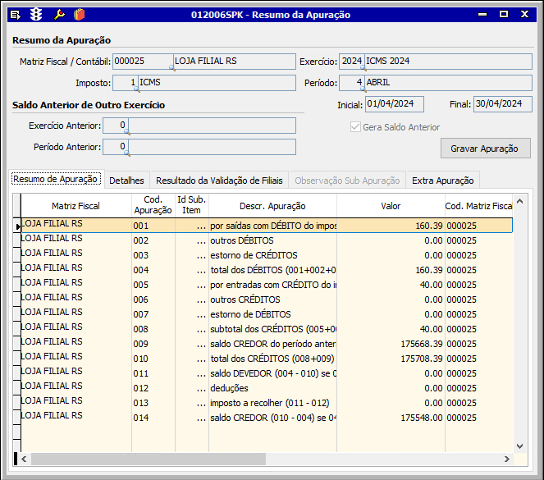
- Realizar a importação dos dados para a tabela LCF fiscal na tela 012352

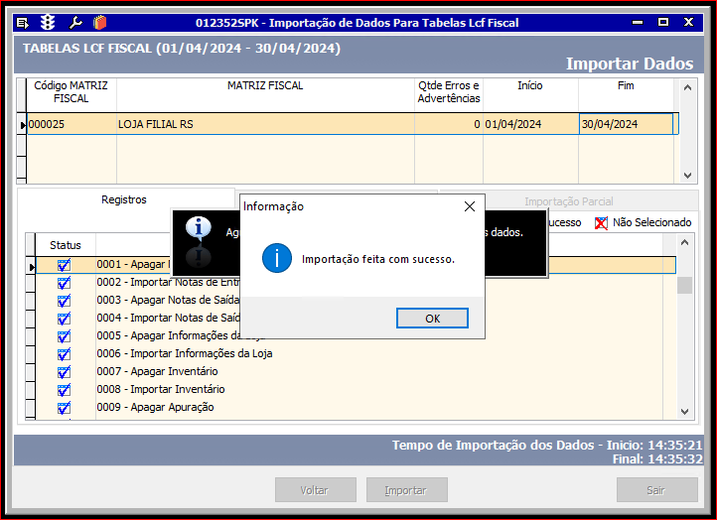

- Gerar o arquivo EFD ICMS/IPI na tela 012334
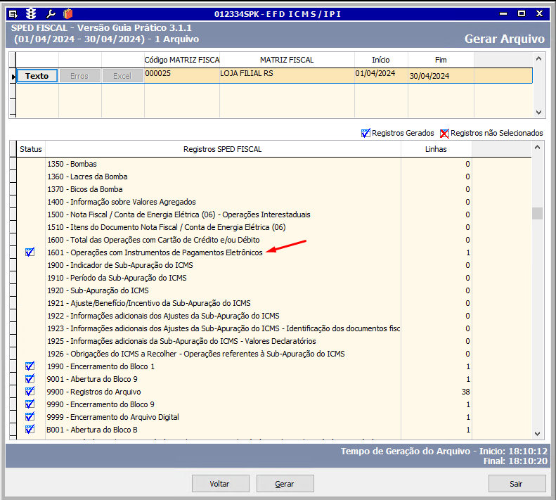

- Validar a geração do bloco 1601 e o campo 6 com as informações corretas
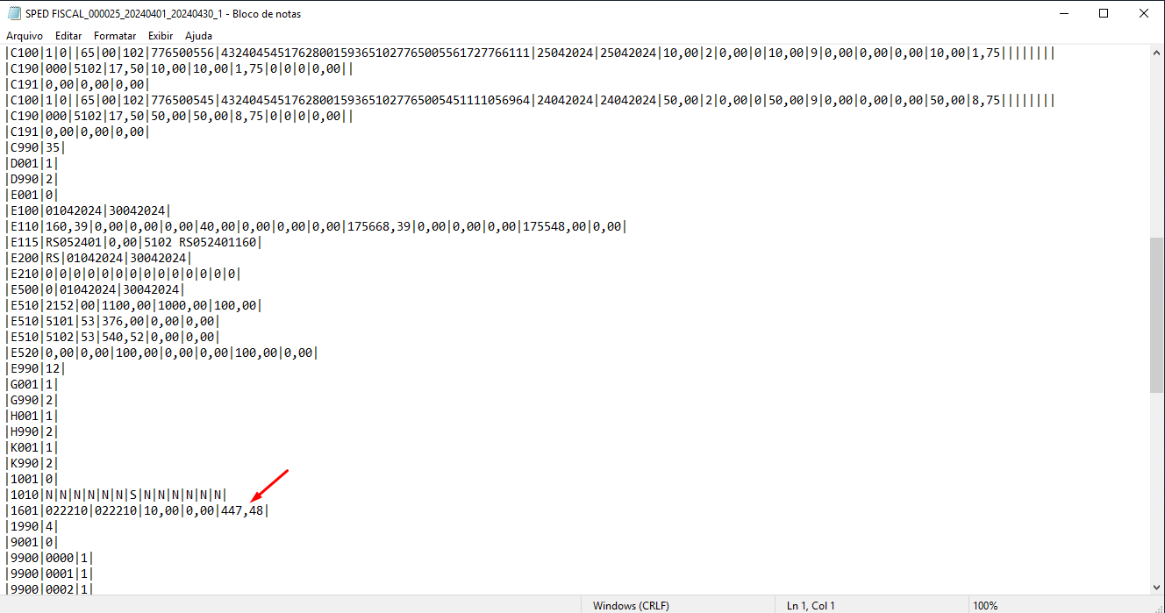

- Realizar a importação do arquivo no PVA onde não poderá haver erro de estrutura ou valores.
